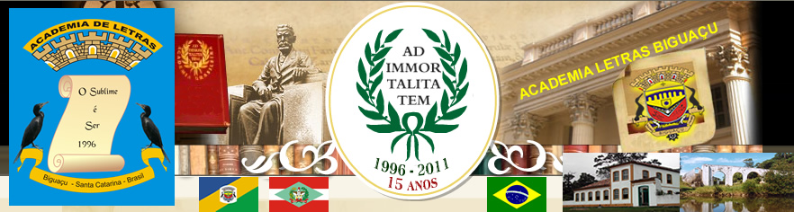
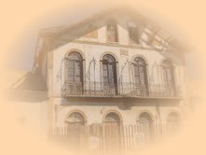
Academia de Letras de Biguaçu
Diploma
Luiz Nocetti Lunardelli Cadeira nº 19
Acadêmico

João Crisóstomo Pacheco
Patrono

Biguaçu, 20 de setembro de 2011

________________________ ________________________ ________________________
William Wollinger Brenuvida Acadêmico Adauto Beckhäuser
Secretário Presidente

